Atrem z 10% poprawą przychodów w 2022 roku i 450-milionowym portfelem do zrealizowania
ATREM S.A. opublikowała sprawozdanie finansowe za miniony rok. Przychody spółki w tym okresie wyniosły 110,7 mln PLN i wzrosły o 10,2 mln PLN w stosunku do roku 2021 (+10,1%).

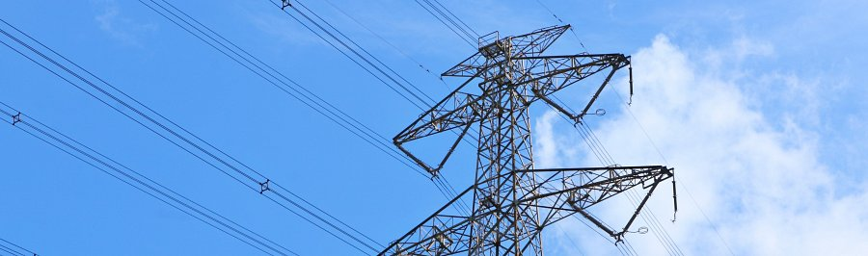
Spółce udało się wypracować wzrost rentowności na sprzedaży z 12% w 2021 roku, do 14% w 2022. ‘Zgodnie z wcześniejszymi raportami, skupiliśmy się na konsekwentnej poprawie rentowności na kontraktach i polepszeniu pozycji finansowej przedsiębiorstwa. Osiągnięte marże są wyznacznikiem ciężkiej pracy całego zespołu’ – podsumował prezes Atrem S.A., Andrzej Goławski.
Spółka wygenerowała zysk z działalności operacyjnej na poziomie 4,4 mln PLN, wobec zysku 6,5 mln PLN w roku 2021, który zawierał w sobie elementy nietypowe, m.in. rozwiązanie rezerw na spory z kontrahentami – w związku z pozytywnymi rozstrzygnięciami sporów sądowych; odwrócenie odpisów na należnościach, w związku z zapłatą kontrahentów za przeterminowane faktury oraz koszty braków ujawnione w trakcie przeprowadzonej inwentaryzacji środków trwałych oraz wartości niematerialnych i prawnych. Zysk brutto na działalności kontynuowanej w 2022 r. to 3,2 mln PLN, wobec zysku na poziomie 6,0 mln PLN w roku 2021. Łączny zysk netto wyniósł zaś 2,5 mln PLN, względem zysku na poziomie 6,2 mln PLN w roku poprzednim.
W roku 2022 Atrem realizował ambitne zadania mające wpływ na bezpieczeństwo energetyczne kraju: ‘Razem z konsorcjum w składzie JT S.A. i Projprzem Budownictwo Sp. z o.o., zrealizowaliśmy szczególnie ważny dla bezpieczeństwa energetycznego naszego kraju projekt tłoczni gazu w Odolanowie. Ponadto Atrem był podwykonawcą na dwóch kolejnych odcinkach gazociągów Baltic Pipe oraz na dwóch odcinkach gazociągu Polska – Litwa. Jesteśmy niezmiernie dumni, że byliśmy częścią zespołu, który przyczynił się do tego, że gazu w naszym kraju minionej zimy nie zabrakło. Ponadto w 2022 roku w znacznym stopniu zaawansowaliśmy takie zadania dla Enea Operator jak GPZ Międzyrzecz, GPZ Wronki czy też Smart Grid w Poznaniu Południe i Gorzowie. Są to niezmiernie istotne zadania nie tylko z punktu widzenia stabilności systemu elektroenergetycznego dla odbiorców, ale również bardzo ważne z punktu widzenia dalszego rozwoju OZE w regionie’ – powiedział Andrzej Goławski.
Ciekawych projektów nie zabrakło także w części portfolio spółki związanej z automatyką: ‘Podpisaliśmy i rozpoczęliśmy realizację dużego projektu dla Państwowego Gospodarstwa Wody Polskie, który jest związany z rozbudową systemu przeciwpowodziowego w dorzeczu Wisły i Odry. Wraz z naszym konsorcjantem, firmą T4B z Warszawy, rozwijamy systemy sterowania oraz pomiarów hydrologicznych i teletechnicznych na obiektach hydrotechnicznych na obszarze od Rzeszowa do Zielonej Góry. Ponadto pozyskaliśmy i rozpoczęliśmy rozbudowę systemów bezpieczeństwa dla Metra w Warszawie’ – podsumował prezes.
Goławski zapytany o perspektywę na rok bieżący i kolejne lata, mówi: ‘Spółka wchodzi w 2023 rok z solidnym portfelem zamówień, gotowa na realizację nowych wyzwań. W samych projektach wykonawczych, obecna wartość obrotu do zrealizowania wynosi ponad 450 mln PLN. Jest to historycznie rekordowa wartość co niewątpliwie daje solidne fundamenty dla rozwoju Spółki na najbliższe kilka lat’.
W tygodniu poprzedzającym publikację wyników, Atrem S.A. w ramach konsorcjum z SEEN Technologie Sp. z o.o., zawarła z PKN Orlen umowę na wykonanie instalacji pomocniczych na potrzeby realizacji projektów rozwojowych w Zakładzie Produkcyjnym w Płocku. Wynagrodzenie dla Atremu wynieść ma ponad 253 miliony, zaś wartość całej umowy to ponad 1,27 miliarda złotych.

